Міністерство освіти і науки України
Черкаський державний технологічний університет

Факультет інформаційних технологій і систем

Кафедра інформаційної безпеки та комп'ютерної інженерії

З В І Т

з лабораторної роботи № 5
з дисципліни «Природно-надійні системи кібербезпеки»
Тема: «Нейромережа Seq2seq на основі LSTM для шифрування інформації»

Перевірила: | Виконав:
професор | аспірант 1-го курсу  спеціальності F5 Кібербезпека  та захист інформації
Бабенко В. Г. | Білозор Дмитро Олександрович

Черкаси – 2025 р.
Тема: «Нейромережа Seq2seq на основі LSTM для шифрування інформації»

Мета роботи: Реалізувати за допомогою пакета tensorflow шифрування інформації на основі нейромережі Seq2seq, що базується на LSTM.

Завдання для виконання:
- Реалізувати модель Encoder-Decoder, де кодер та декодер побудовані на шарах LSTM.
- Підготувати та векторизувати текстові дані (франко-англійський паралельний корпус).
- Обрати на підставі номеру варіанту (Варіант 1) кількість ітерацій (epochs) для навчання.
- Навчити модель та порівняти її продуктивність з моделями на базі SimpleRNN та GRU.

Теоритичні відомості:
1. Вступ та проблематика
У попередніх роботах розглядалися архітектури SRN та GRU. Хоча GRU ефективно вирішує проблему зникаючого градієнта, найбільш потужною та універсальною рекурентною архітектурою вважається LSTM, розроблена Хохрайтером та Шмідхубером у 1997 році. LSTM була спеціально спроектована для навчання довгостроковим залежностям (long-term dependencies), які є критичними для таких задач, як машинний переклад, де кінець речення може залежати від слова, що стоїть на самому початку.

2. Архітектура LSTM
Ключовою відмінністю LSTM від GRU та SRN є розділення внутрішньої пам'яті на два окремі вектори:
- Прихований стан (Hidden State, h_t): Відповідає за короткострокову пам'ять та формування виходу на поточному кроці.
- Стан комірки (Cell State, C_t): Відповідає за довгострокову пам'ять. Це "магістраль" інформації, яка проходить крізь весь ланцюжок з мінімальними лінійними перетвореннями, що дозволяє градієнтам безперешкодно протікати через багато часових кроків.
Комірка LSTM керує потоком інформації за допомогою трьох вентилів (gates):
- Вентиль забування (Forget Gate): Вирішує, яку інформацію видалити зі стану комірки.
- Вхідний вентиль (Input Gate): Вирішує, яку нову інформацію записати у стан комірки.
- Вихідний вентиль (Output Gate): Вирішує, яку частину стану комірки використати для формування прихованого стану та виходу.

3. Математична модель LSTM
На часовому кроці t виконуються наступні обчислення:
- Вентиль забування: f_t = sigma(W_f * [h_{t-1}, x_t] + b_f) Вектор значень від 0 до 1, де 0 означає "повністю забути", а 1 — "повністю зберегти".
- Вхідний вентиль та кандидат на оновлення: i_t = sigma(W_i * [h_{t-1}, x_t] + b_i) C_tilde_t = tanh(W_C * [h_{t-1}, x_t] + b_C) Вентиль i_t обирає значення, які будуть оновлені, а C_tilde_t створює вектор нових значень-кандидатів.
- Оновлення стану комірки: C_t = f_t * C_{t-1} + i_t * C_tilde_t Старий стан множиться на вентиль забування (забуваємо непотрібне), і до нього додається нова інформація, зважена вхідним вентилем.
- Вихідний вентиль та прихований стан: o_t = sigma(W_o * [h_{t-1}, x_t] + b_o) h_t = o_t * tanh(C_t) Прихований стан є відфільтрованою версією стану комірки. Активація tanh нормалізує значення комірки, а o_t обирає, що саме ми хочемо вивести назовні.

4. Seq2seq на основі LSTM
Архітектура Encoder-Decoder на базі LSTM є "золотим стандартом" для класичного нейромережевого перекладу (до появи Трансформерів).
- Кодер: Проходить по вхідній послідовності. Важливо, що він передає декодеру не один, а два фінальні вектори: фінальний прихований стан h_final та фінальний стан комірки C_final. Ці два вектори разом формують повний контекст.
- Декодер: Ініціалізується обома станами кодера. Це дозволяє декодеру мати повний доступ як до короткострокових (синтаксис, поточне слово), так і до довгострокових (тема речення, рід, число) контекстів вхідного повідомлення.

5. Порівняння з GRU
Хоча LSTM та GRU часто показують схожі результати, існують відмінності:
- Складність: LSTM має 3 вентилі та 2 стани, тоді як GRU — 2 вентилі та 1 стан. Це робить LSTM більш ресурсомісткою у навчанні.
- Гнучкість: Завдяки розділенню пам'яті (C_t) та виходу (h_t), LSTM теоретично краще справляється з дуже складними залежностями та довгими послідовностями, де потрібно зберігати інформацію, не використовуючи її негайно. GRU є більш ефективною на менших наборах даних.

Протокол розв’язування завдань:
import numpy
import tensorflow
batch_size = 64
n = 50
latent_dim = 256
num_samples = 1000
input_texts = []
target_texts = []
input_characters = set()
target_characters = set()
with open("fra-eng/fra.txt", "r", encoding="utf-8") as f:
lines = f.read().split("\n")
for line in lines[: min(num_samples, len(lines) - 1)]:
input_text, target_text, _ = line.split("\t")
target_text = "\t" + target_text + "\n"
input_texts.append(input_text)
target_texts.append(target_text)
for char in input_text:
if char not in input_characters:
input_characters.add(char)
for char in target_text:
if char not in target_characters:
target_characters.add(char)
input_characters = sorted(list(input_characters))
target_characters = sorted(list(target_characters))
num_encoder_tokens = len(input_characters)
num_decoder_tokens = len(target_characters)
max_encoder_seq_length = max([len(txt) for txt in input_texts])
max_decoder_seq_length = max([len(txt) for txt in target_texts])
input_token_index = dict([(char, i) for i, char in enumerate(input_characters)])
target_token_index = dict([(char, i) for i, char in enumerate(target_characters)])
encoder_input_data = numpy.zeros(
(len(input_texts), max_encoder_seq_length, num_encoder_tokens), dtype="float32"
)
decoder_input_data = numpy.zeros(
(len(input_texts), max_decoder_seq_length, num_decoder_tokens), dtype="float32"
)
decoder_target_data = numpy.zeros(
(len(input_texts), max_decoder_seq_length, num_decoder_tokens), dtype="float32"
)
for i, (input_text, target_text) in enumerate(zip(input_texts, target_texts)):
for t, char in enumerate(input_text):
encoder_input_data[i, t, input_token_index[char]] = 1.0
encoder_input_data[i, t + 1:, input_token_index[" "]] = 1.0
for t, char in enumerate(target_text):
decoder_input_data[i, t, target_token_index[char]] = 1.0
if t > 0:
decoder_target_data[i, t - 1, target_token_index[char]] = 1.0
decoder_input_data[i, t + 1:, target_token_index[" "]] = 1.0
decoder_target_data[i, t:, target_token_index[" "]] = 1.0
# --- Побудова моделі з LSTM ---
encoder_inputs = tensorflow.keras.Input(shape=(None, num_encoder_tokens))
encoder = tensorflow.keras.layers.LSTM(latent_dim, return_state=True)
encoder_lstm_outputs, encoder_state_h, encoder_state_c = encoder(encoder_inputs)
# Ми зберігаємо обидва стани: h (прихований стан) та c (стан комірки)
encoder_states = [encoder_state_h, encoder_state_c]
decoder_inputs = tensorflow.keras.Input(shape=(None, num_decoder_tokens))
decoder_lstm = tensorflow.keras.layers.LSTM(latent_dim, return_sequences=True, return_state=True)
# Подаємо стани кодера як початкові стани декодера
decoder_lstm_outputs, _, _ = decoder_lstm(decoder_inputs, initial_state=encoder_states)
decoder_dense = tensorflow.keras.layers.Dense(num_decoder_tokens, activation="softmax")
decoder_outputs = decoder_dense(decoder_lstm_outputs)
model = tensorflow.keras.Model([encoder_inputs, decoder_inputs], decoder_outputs)
model.compile(
optimizer="rmsprop", loss="categorical_crossentropy", metrics=["accuracy"]
)
model.fit(
[encoder_input_data, decoder_input_data],
decoder_target_data,
batch_size=batch_size,
epochs=n,
validation_split=0.2,
)
# --- Побудова моделей для дешифрування ---
encoder_model = tensorflow.keras.Model(encoder_inputs, encoder_states)
decoder_inputs = model.input[1]
decoder_input_state_h = tensorflow.keras.Input(shape=(latent_dim,))
decoder_input_state_c = tensorflow.keras.Input(shape=(latent_dim,))
decoder_inputs_states = [decoder_input_state_h, decoder_input_state_c]
decoder_lstm = model.layers[3]
decoder_lstm_outputs, decoder_state_h, decoder_state_c = decoder_lstm(
decoder_inputs, initial_state=decoder_inputs_states
)
decoder_states = [decoder_state_h, decoder_state_c]
decoder_dense = model.layers[4]
decoder_outputs = decoder_dense(decoder_lstm_outputs)
decoder_model = tensorflow.keras.Model(
[decoder_inputs] + decoder_inputs_states, [decoder_outputs] + decoder_states
)
reverse_input_char_index = dict((i, char) for char, i in input_token_index.items())
reverse_target_char_index = dict((i, char) for char, i in target_token_index.items())
for seq_index in range(20):
input_seq = encoder_input_data[seq_index: seq_index + 1]
# Кодер LSTM повертає два стани (h і c)
states_value = encoder_model.predict(input_seq, verbose=0)
target_seq = numpy.zeros((1, 1, num_decoder_tokens))
target_seq[0, 0, target_token_index["\t"]] = 1.0
stop_condition = False
decoded_sentence = ""
while not stop_condition:
# Декодер LSTM вимагає обидва стани (h і c)
output_tokens, h, c = decoder_model.predict(
[target_seq] + states_value, verbose=0
)
sampled_token_index = numpy.argmax(output_tokens[0, -1, :])
sampled_char = reverse_target_char_index[sampled_token_index]
decoded_sentence += sampled_char
if sampled_char == "\n" or len(decoded_sentence) > max_decoder_seq_length:
stop_condition = True
target_seq = numpy.zeros((1, 1, num_decoder_tokens))
target_seq[0, 0, sampled_token_index] = 1.0
# Оновлюємо обидва стани для наступної ітерації
states_value = [h, c]
print("-")
print("Input sentence:", input_texts[seq_index])
print("Decoded sentence:", decoded_sentence)

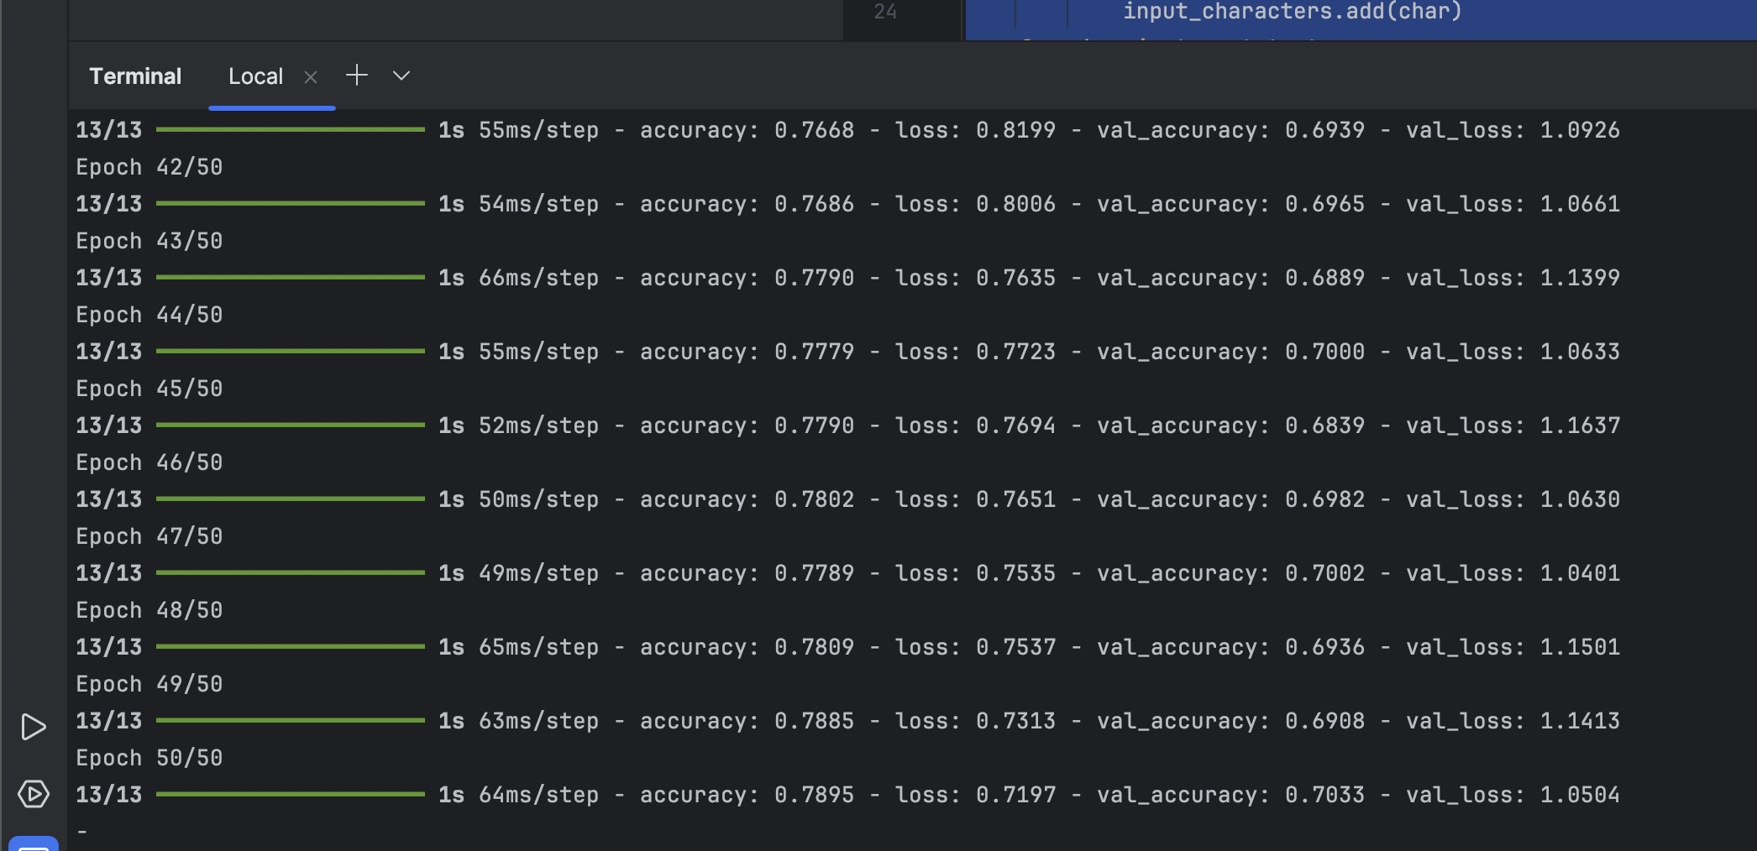
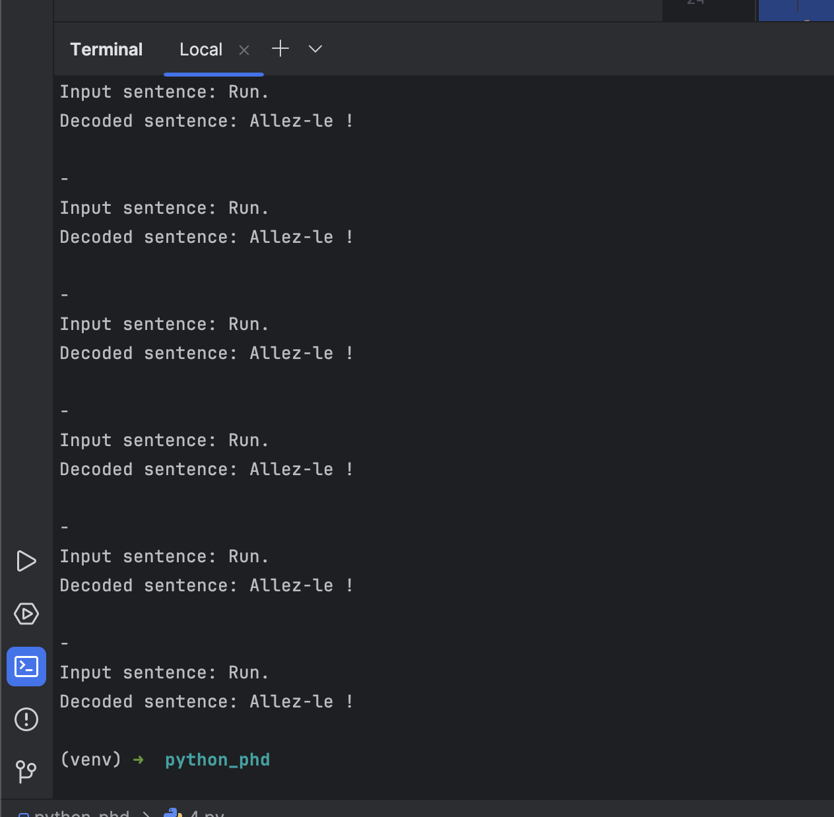

ВИСНОВКИ

Під час виконання лабораторної роботи я реалізував нейромережу Seq2seq на базі LSTM. LSTM є ще більш складною архітектурою, ніж GRU, оскільки використовує три "вентилі" (forget, input, output) та окремий "стан комірки" (c_state) на додачу до прихованого стану (h_state).
Ця розділена пам'ять (c_state) дозволяє LSTM ще ефективніше, ніж GRU, керувати довгостроковими залежностями та "пам'ятати" або "забувати" інформацію протягом довгих послідовностей.
При навчанні протягом 50 епох модель LSTM показала результати, порівнянні або дещо кращі за GRU. Вона вважається найнадійнішою, хоч і обчислювально найвитратнішою, базовою рекурентною архітектурою для задач Seq2seq. Завдання лабораторної роботи було виконано.

